**每日作业卷答案**

**HTML&CSS**

# 关卡1

## 训练案例：诗歌排版

### 训练描述

根据要求完成这首诗歌的排版，实现如图的效果。

* 知识点：

1. 选择器的基本使用
2. 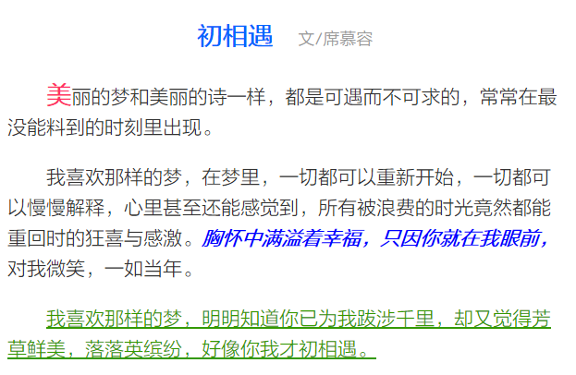文本样式的常用设置

* 效果如图所示：

### 操作步骤描述

1. body全文字体大小14px; 颜色：#333，行高30px
2. 诗放在div的层中，宽400px
3. 标题放在h1中，文字大小18px，颜色#06F，居中对齐
4. 每段文字缩进2em（em是一个相对度量单位，相当于缩进2个字）
5. 段中的行高是22px
6. "胸怀中满溢着幸福，只因你就在我眼前",加粗，倾斜，蓝色，鼠标移上去指针变成手的形状。
7. 最后一段，颜色#390; 下划线，鼠标移上去指针变化。
8. 美字加粗，颜色color:#F36，大小18px;
9. 文/席慕容，三个字，12px，颜色#999，不加粗

### 答案：

1. HTML代码

<!DOCTYPE html PUBLIC "-//W3C//DTD XHTML 1.0 Transitional//EN" "http://www.w3.org/TR/xhtml1/DTD/xhtml1-transitional.dtd">

<html xmlns="http://www.w3.org/1999/xhtml">

<head>

<meta http-equiv="Content-Type" content="text/html; charset=utf-8" />

<title>初相遇--席慕容</title>

<link href="css/post.css" rel="stylesheet" type="text/css" />

</head>

<body>

<div id="poem">

<h1>初相遇 &nbsp;&nbsp;<span>文/席慕容</span></h1>

<p><span class="first">美</span>丽的梦和美丽的诗一样，都是可遇而不可求的，常常在最没能料到的时刻里出现。</p>

<p>我喜欢那样的梦，在梦里，一切都可以重新开始，一切都可以慢慢解释，心里甚至还能感觉到，所有被浪费的时光竟然都能重回时的狂喜与感激。<span class="important">胸怀中满溢着幸福，只因你就在我眼前</span>，对我微笑，一如当年。</p>

<p class="last">我喜欢那样的梦，明明知道你已为我跋涉千里，却又觉得芳草鲜美，落落英缤纷，好像你我才初相遇。</p>

</div>

</body>

</html>

1. CSS代码：

body {

font-size:12px;

color:#333;

font-family:Verdana, Arial, Helvetica, sans-serif;

line-height:30px;

}

#poem{

width:400px;

}

h1 {

font-size:18px;

color:#0066FF;

text-align:center;

}

span {

font-size:12px;

color:#999;

font-weight:normal;

}

p {

text-indent:2em;

line-height:22px;

}

.first {

font-size:18px;

color:#FF3366;

font-weight:bold;

}

.last {

color:#339900;

text-decoration:underline;

cursor:pointer;

}

.important {

color:#03F;

font-size:16px;

font-style:italic;

cursor:pointer;

font-weight:bold;

}

# 关卡2

## 训练案例：商品分类

### 训练描述

使用CSS样式排版出如图所示的效果

* 知识点：

1. 选择器的使用
2. 文本样式的设置
3. 背景样式的设置
4. 伪类样式的使用

* 效果如图所示：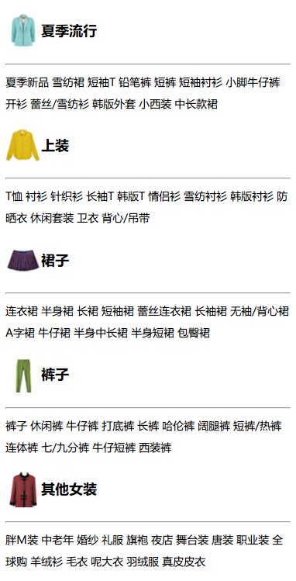

### 操作步骤描述

1. 整体使用一个div进行布局，id名为dress
2. 使用h3创建每个分类的标题，如：夏季流行
3. 分类下面使用hr分隔
4. 小的分类使用div，中间每一个小项是一个链接
5. 大的容器dress，宽320px，行高25px，字体大小12px
6. h3的样式：字体16px，文本缩进40px，高40px，行高40px
7. 每个分类标题分别使用不同的背景图片，左上角0px 0px，不平铺
8. 小的分类中的链接样式使用颜色黑色，没有下划线。鼠标移上去，颜色变成#F60，加下划线。

### 答案：

1. HTML代码

<!DOCTYPE html PUBLIC "-//W3C//DTD XHTML 1.0 Transitional//EN" "http://www.w3.org/TR/xhtml1/DTD/xhtml1-transitional.dtd">

<html xmlns="http://www.w3.org/1999/xhtml">

<head>

<meta http-equiv="Content-Type" content="text/html; charset=utf-8" />

<title>淘宝女装分类页面</title>

<link href="css/dress.css" rel="stylesheet" type="text/css" />

</head>

<body>

<div id="dress">

<h3 class="dress01">夏季流行</h3>

<hr/>

<div class="dressList"> <a href="#">夏季新品</a> <a href="#">雪纺裙</a> <a href="#">短袖T</a> <a href="#">铅笔裤</a> <a href="#">短裤</a> <a href="#">短袖衬衫</a> <a href="#">小脚牛仔裤</a> <a href="#">开衫</a> <a href="#">蕾丝/雪纺衫</a> <a href="#">韩版外套</a> <a href="#">小西装</a> <a href="#">中长款裙</a> </div>

<h3 class="dress02">上装</h3><hr/>

<div class="dressList"> <a href="#">T恤</a> <a href="#">衬衫</a> <a href="#">针织衫</a> <a href="#">长袖T</a> <a href="#">韩版T</a> <a href="#">情侣衫</a> <a href="#">雪纺衬衫</a> <a href="#">韩版衬衫</a> <a href="#">防晒衣</a> <a href="#">休闲套装</a> <a href="#">卫衣</a> <a href="#">背心/吊带</a> </div>

<h3 class="dress03">裙子</h3><hr/>

<div class="dressList"> <a href="#">连衣裙</a> <a href="#">半身裙</a> <a href="#">长裙</a> <a href="#">短袖裙</a> <a href="#">蕾丝连衣裙</a> <a href="#">长袖裙</a> <a href="#">无袖/背心裙</a> <a href="#">A字裙</a> <a href="#">牛仔裙</a> <a href="#">半身中长裙</a> <a href="#">半身短裙</a> <a href="#">包臀裙</a> </div>

<h3 class="dress04">裤子</h3><hr/>

<div class="dressList"> <a href="#">裤子</a> <a href="#">休闲裤</a> <a href="#">牛仔裤</a> <a href="#">打底裤</a> <a href="#">长裤</a> <a href="#">哈伦裤</a> <a href="#">阔腿裤</a> <a href="#">短裤/热裤</a> <a href="#">连体裤</a> <a href="#">七/九分裤</a> <a href="#">牛仔短裤</a> <a href="#">西装裤</a> </div>

<h3 class="dress05">其他女装</h3><hr/>

<div class="dressList"> <a href="#">胖M装</a> <a href="#">中老年</a> <a href="#">婚纱</a> <a href="#">礼服</a> <a href="#">旗袍</a> <a href="#">夜店</a> <a href="#">舞台装</a> <a href="#">唐装</a> <a href="#">职业装</a> <a href="#">全球购</a> <a href="#">羊绒衫</a> <a href="#">毛衣</a> <a href="#">呢大衣</a> <a href="#">羽绒服</a> <a href="#">真皮皮衣</a> </div>

</div>

</body>

</html>

2. CSS样式代码

#dress {

width:320px;

line-height:25px;

font-size:12px;

}

h3{

font-size:16px;

text-indent:40px;

height:40px;

line-height:40px;

}

.dress01{

background:url(../image/dress01.png) 0px 0px no-repeat;

}

.dress02{

background:url(../image/dress02.png) 0px 0px no-repeat;

}

.dress03{

background:url(../image/dress03.png) 0px 0px no-repeat;

}

.dress04{

background:url(../image/dress04.png) 0px 0px no-repeat;

}

.dress05{

background:url(../image/dress05.png) 0px 0px no-repeat;

}

.dressList a {

color:#000;

text-decoration:none;

}

.dressList a:hover {

color:#F60;

text-decoration:underline;

}

# 关卡3

## 训练案例：用户登录

### 训练描述

使用CSS样式排版出如图所示的效果

* 知识点：

1. 盒子模型的使用
2. 边框样式
3. 背景样式

* 效果如图所示：

### 操作步骤描述

1. table居中,宽300px，高180px; 边框solid 1px gray，内边距为0
2. 表格有四行，第一行和第四行跨2列，第一列占30%的宽度，第一行是标题th，第四行是放按钮
3. td的文字对齐居中，字体大小14px
4. table添加背景，重复平铺
5. 用户名和密码文本框使用类样式(也可以使用[条件选择器])，宽150px，高32px，边框用实线，圆角5px，1个宽度，黑色
6. 使用伪类样式，当鼠标移动到文本框上的时候，变成虚线橙色边框。得到焦点，背景色变成浅黄色
7. 文本框前面有头像，密码框前面有键盘，左内边距32
8. 用户登录的标题字体大小18px

### 答案：

<!DOCTYPE HTML PUBLIC "-//W3C//DTD HTML 4.01 Transitional//EN"

"http://www.w3.org/TR/html4/loose.dtd">

<html xmlns="http://www.w3.org/1999/xhtml">

<head>

<meta http-equiv="Content-Type" content="text/html; charset=utf-8" />

<title>用户登录</title>

<style type="text/css">

table {

margin: auto;

height: 200px;

width: 300px;

border: 1px solid gray;

padding: 0px;

background-image: url(images/bg1.jpg);

border-radius: 5px;

}

td {

text-align: center;

font-size: 14px;

}

#user, #pass{

width: 150px;

height: 32px;

border: 1px solid black;

border-radius: 5px;

}

th {

font-size: 18px;

}

#user {

background-image: url(images/head.png);

background-repeat: no-repeat;

padding-left: 35px;

}

#pass {

background-image: url(images/keyboard.png);

background-repeat: no-repeat;

padding-left: 35px;

}

#user:hover, #pass:hover {

border: 1px dashed orange;

}

#user:focus, #pass:focus {

background-color: lightyellow;

}

</style>

</head>

<body>

<table>

<tr>

<th colspan="2">用户登录</th>

</tr>

<tr>

<td>用户名：</td>

<td><input type="text" id="user"/></td>

</tr>

<tr>

<td>密码：</td>

<td><input type="password" id="pass"/></td>

</tr>

<tr>

<td colspan="2"><input type="image" src="images/regbtn.jpg" /></td>

</tr>

</table>

</body>

</html>